***Завдання***

1. Написати скрипт, який запускає редактор реєстру, або будь-який інший додаток.

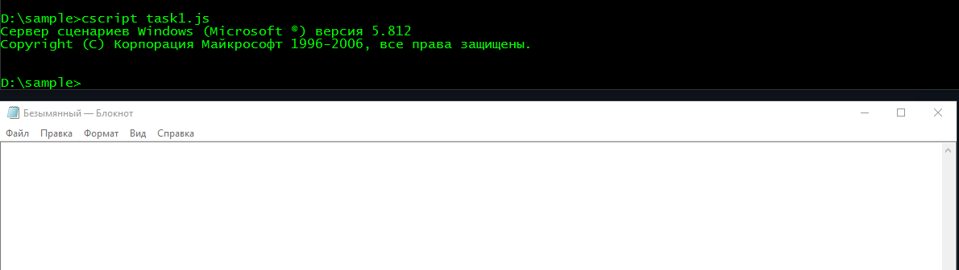

1. Написати скрипт, який запускає стандартний калькулятор і обчислює у ньому значення виразу (12345-678)/910.

